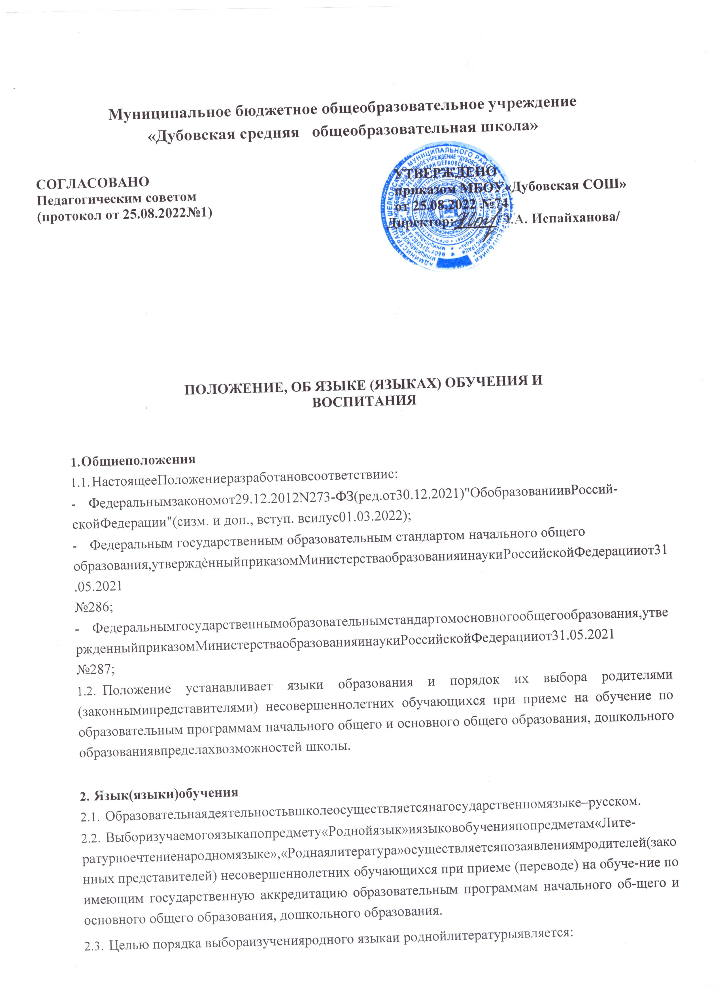

* обеспечение гарантий сохранения, изучения и развития родных языков народов Российской Фе-дерации;-реализацияконституционногоправанаобщедоступноеибесплатноеполучениеначальногообщего,основного общегообразования народныхязыках;
* создание условий для расширения сферы применения и оптимального функционирования род-ных языков;
* обеспечениемежнациональногосогласия.
  1. Преподавание и изучение родного языка осуществляется не в ущерб преподаванию иизучениюгосударственногоязыкаРоссийскойФедерации(русскогоязыка).
  2. ВШколевозможнареализацияправанаизучениеродногоязыкаизчислаязыковнародов(бурятского как государственного) Российской Федерации при обеспечении создания необходи-мого числа соответствующих классов, групп, а также условий для их функционирования в преде-лахвозможностей(методических,кадровых,материальныхифинансовых),предоставляемыхШколой,впорядке,установленномзаконодательством обобразовании.
  3. В соответствии с законодательством Российской Федерации гражданам Российской Фе-дерации, проживающим за пределами своих национального государственных и национально-тер-риториальных образований, а также гражданам, не имеющим таковых, представителям малочис-ленных народов и этнических групп школа оказывает содействие в пределах возможностей в ор-ганизацииразличныхформполученияобразованиянародномязыкеизчислаязыковнародовРос-сийскойФедерациивпределахвозможностей,предоставляемыхсистемойобразования,впорядке,установленномзаконодательством об образовании.
  4. Школаобеспечиваетоткрытостьидоступностьинформацииоязыкахобразования.

# Организацияобразовательнойдеятельности

* 1. Обучение родному языку и родной литературе в Школе осуществляется в соответствии с тре-бованиямифедеральныхгосударственныхобразовательных стандартов.
  2. Изучениеродногоязыкавшколерегламентируетсяфедеральнымигосударственнымиобразо-вательными стандартами. Родной язык изучается в объеме часов, предусмотренных на изучениепредметных областей «Родной язык и литературное чтение», «Родной язык и родная литература»примерных учебных планов начального общего и основного общего образования. Не допускаетсясокращение количества часов на изучение родного языка. Классы (группы) с изучением родногоязыка комплектуются при наличии необходимого количества заявлений родителей (законныхпредставителей)обучающихся.
  3. Преподаваниеиизучениеанглийскогоязыкаврамкахимеющихгосударственнуюаккредита-циюобразовательныхпрограмморганизуетсядляобучающихся2–9классов.Преподаваниеиизу-чение второго иностранного языка (возможность Школы) организуется для обучающихся 5–9классов.
  4. Преподавание и изучение иностранных языков в рамках имеющих государственную аккреди-тациюобразовательныхпрограммосуществляютсявсоответствиисфедеральнымигосударствен-нымиобразовательнымистандартами,иможетосуществлятьсянаиностранныхязыкахвсоответ-ствии с учебным планом и образовательными программами соответствующего уровня образова-ния.

# Порядоквыбораязыкаобучения

* 1. Родители будущих первоклассников рассматривают вопросы по определению выбора изуче-нияродногоязыкаироднойлитературынародительских собранияхдоначалаучебногогода.
  2. Классные руководители, учителя, преподающие родные языки, информируют родителей (за-конных представителей) о праве выбора изучения родного языка и родной литературы на основа-нии вышеизложенных нормативных документов. Педагогические работники, которые будут пре-подаватьродныеязыкироднуюлитературу,представляютсодержанияпредмета(цель,задачи,со-держание,внеурочнаядеятельность-кратко),отвечаютнавопросыродителей(законныхпредста-вителей).
  3. Родители(законныепредставители)обучающихсязаполняютличныезаявления(образецзаяв-лений-приложение№1) исдают класснымруководителям.
  4. Родители (законные представители) несовершеннолетних обучающихся могут спросить провыборродного языкаудетей,учестьихмнение.
  5. Вслучаеотсутствияродителей(законныхпредставителей)насобрании,класснымируководи-телями, в частном порядке, должна быть проведена работа по информированию их о вопросах,рассмотренныхнасобрании,и заполнениюзаявления.
  6. При зачислении обучающегося в МБОУ «Дубовская СОШ» вдругиеклассыивдошкольныегруппызаявлениепишется вмоментподачи документов.
  7. Проведенная работа должна обеспечить реализацию прав граждан на свободный, доброволь-ный,информированныйвыбор родногоязыкаиродной литературыдляизучения.

# Язык(языки)воспитания

* 1. Внеурочная деятельность и воспитательная работа в школе осуществляется на русском языкевсоответствиисутвержденнымипланамивнеурочнойдеятельностиивоспитательнойработы

# Заключительныеположения

* 1. Настоящее Положение МБОУ «Дубовская СОШ» вступает в силу с момента утверждения.Внесение дополнений и изменений в Положение производится на заседании педагогического советаШколывсоответствиистребованиямидействующегозаконодательства,сучетоммненияродителей(законных представителей).Положениедействительнодопринятияновойредакции.
  2. НастоящееПоложениеобязательнодляисполнениявсемиучастникамиобразовательногопро-цесса.

**Приложение №1**к приказу № 74 от 25.08.2022г Директору МБОУ «Дубовская СОШ»

(ФИОродителя)

**Заявление**

Прошуобеспечитьвозможностьполученияначальногообщегообразованиянародном( )языке,атакжеизученияпредметародного( ) языкаи литературного чтения (на род-ном ( ) языке)моим ребенком, учащимся

класса

(ФИОребенка)

/ /(подпись,расшифровка)

**Заявление**

Директору МБОУ «Дубовская СОШ»

(ФИОродителя

Прошу обеспечить возможность получения основного общего образования на русском языке, а также изу-ченияпредметародного( ) языкаи родной ( ) литературы моимребенком,учащимся класса

(ФИОребенка)

/ /(подпись,расшифровка)